Инструкция по заполнению
электронного заявления абитуриента

Перейдите по ссылке https://mmis.rau.am/

2 Регистрация и заполнение электронной анкеты
Для формирования заявления необходимо пройти по ссылке Регистрация.
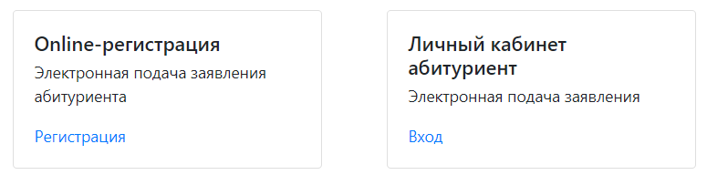
Далее необходимо ввести Email-адрес абитуриента, на который после регистрации будут приходить уведомления.
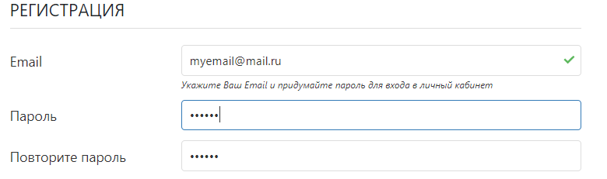
Длина пароля должна быть не менее 4 символов. Если Вам необходимо изменить ранее поданное заявление, то необходимо связаться с приемной комиссией вуза.
В дальнейшем, в личный кабинет можно будет попасть по ссылке Вход.

На вкладке «Основные данные» требуется указать личные данные в соответствии с текущим паспортом. Если гражданство отличается от российского, то необходимо это указать.

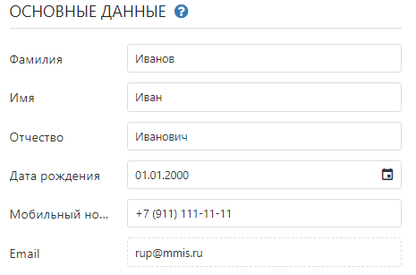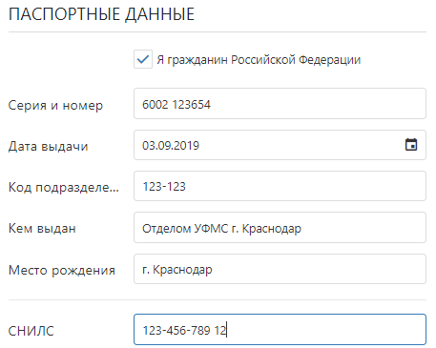

При необходимости вернуться на предыдущую вкладку можно нажать кнопку Назад или название вкладки в заголовке окна
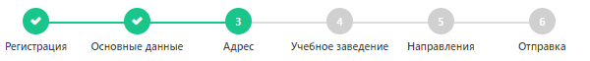

Примечание: Если Вы проживаете в городе, то район указывать не нужно.
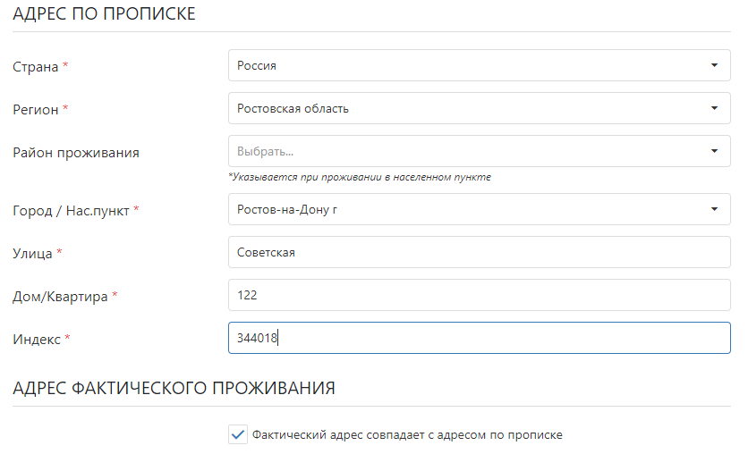
В случае, если фактический адрес отличается от адреса прописки, необходимо убрать галочку и заполнить фактический адрес.

На вкладке «Учебное заведение» необходимо указать образовательное учреждение, которое окончил абитуриент, изучаемый иностранный язык и реквизиты документа о полученном ранее образовании (аттестат или диплом).

Также, нужно отметить данные о ранее полученной специальности

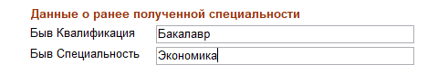

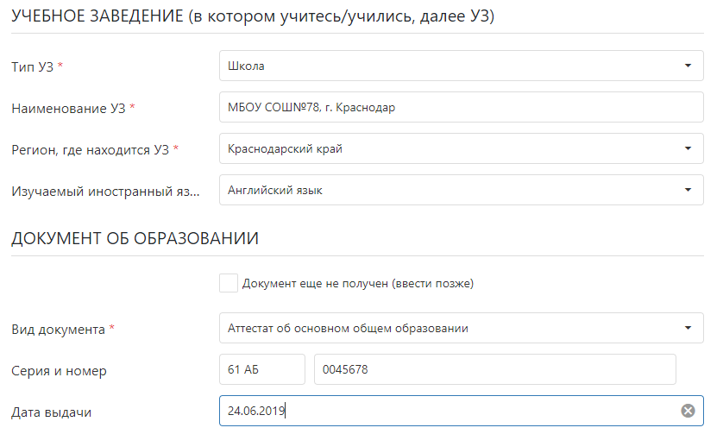
Выпускники РАУ_2021 года ставят галочку «Документ еще не получен».
Выпускники других вузов, пока не получившие диплом, должны прикрепить справку из своего вуза со средним баллом. На вкладке «Направления» можно отметить галочками не более чем три направления или три магистерские программы, обязуясь при этом сдать все вступительные испытания, предусмотренные для указанных направлений. Внутри каждого направления могут быть выбраны разные:
- Магистерские программы;
- условия обучения (бюджетный набор, по квоте с особым правом, по контракту c оплатой обучения).
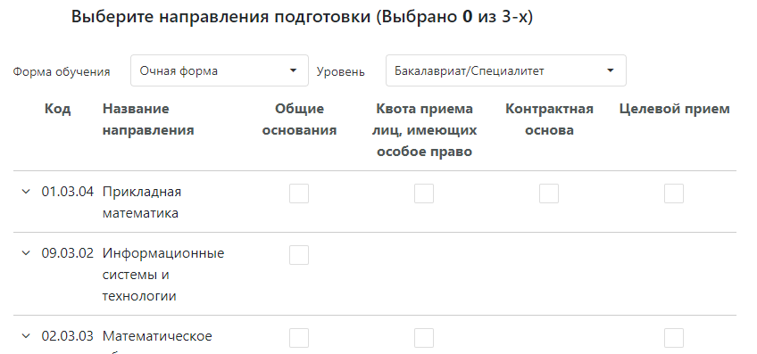
На следующей вкладке «Анкета» необходимо внимательно проверить введенные данные (т.к. изменить их впоследствии можно будет, только связавшись с приемной комиссией) и нажать кнопку «Продолжить заполнение в личном кабинете».
После этого происходит переход в личный кабинет абитуриента, в котором будет отображаться сообщение: Ваш Email не подтвержден

Далее необходимо проверить почту на Email-адресе, указанном в анкете и подтвердить его адрес, пройдя по ссылке в полученном письме.

2 Загрузка документов в личном кабинете абитуриента

Для продолжения заполнения заявлений в личном кабинете абитуриента необходимо загрузить сканы или фотографии обязательных документов, нажав на ссылку «Загрузить файл».
Для каждого документа может быть загружено несколько файлов в формате PNG, JPG, PDF, DOC и DOCX размером до 5 Мб
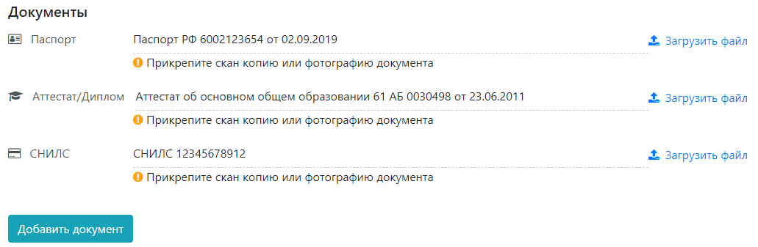
Дополнительные документы, которые требуются для поступления, можно приложить, нажав кнопку «Добавить документ». Среди них могут быть, например:
- военный билет или приписное свидетельство;
- документы, подтверждающие особое право или льготы при поступлении;
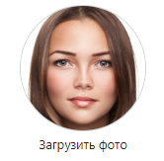
Для каждого документа указывается вид, серия и номер, дата выдачи и организация, выдавшая документ.

Также необходимо приложить фото абитуриента, нажав на кнопку под фотографией «Загрузить фото» и выбрать файл с фотографией, с пропорциями 3 на 4 см.

На вкладке «Достижения» необходимо добавить документы, подтверждающие индивидуальные достижения абитуриента.
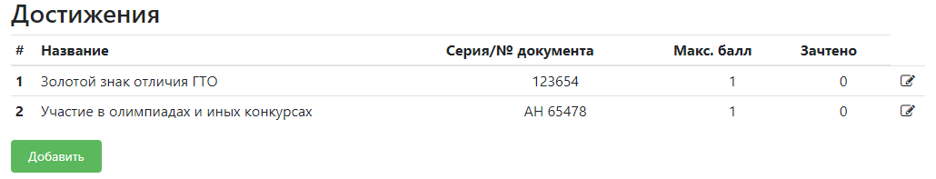
Среди достижений могут быть, например:
- аттестат или диплом с отличием;
- публикации научных статей;
- победа в творческом или интеллектуальном конкурсе…
Для каждого достижения необходимо указать тип, серию, номер документа и загрузить его фотографию.

В процессе загрузки документов в личном кабинете отображается статус: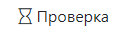

Для принятия и оформления документов поступающий уплачивает 1500 драмов. Также поступающий уплачивает по 1500 драмов за каждое вступительное испытание, сдаваемое в РАУ. Вне зависимости от участия и результатов вступительных испытаний, уплаченная сумма не возвращается. Плату нужно внести до подачи заявления на счет университета р/с № 2480100103250010, ЗАО “АРДШИНБАНК”. При оплате указать фамилию, имя, отчество абитуриента и цель оплаты «Прием в магистратуру» или оплатить через наш сайт https://rauonline.am/payment. Чек об оплате необходимо загрузить в разделе «Документы» на вкладке «Основные данные», указав вид документа «Квитанция», номер документа – «Номер квитанции», дата выдачи – дату оплаты.

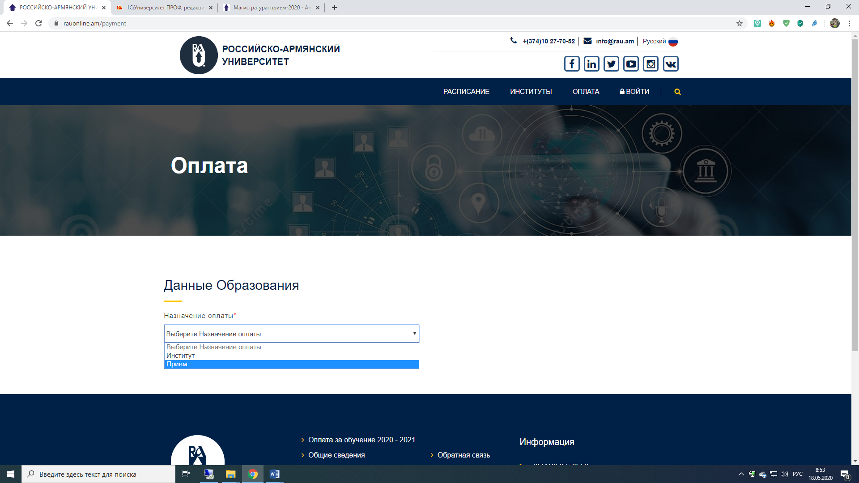

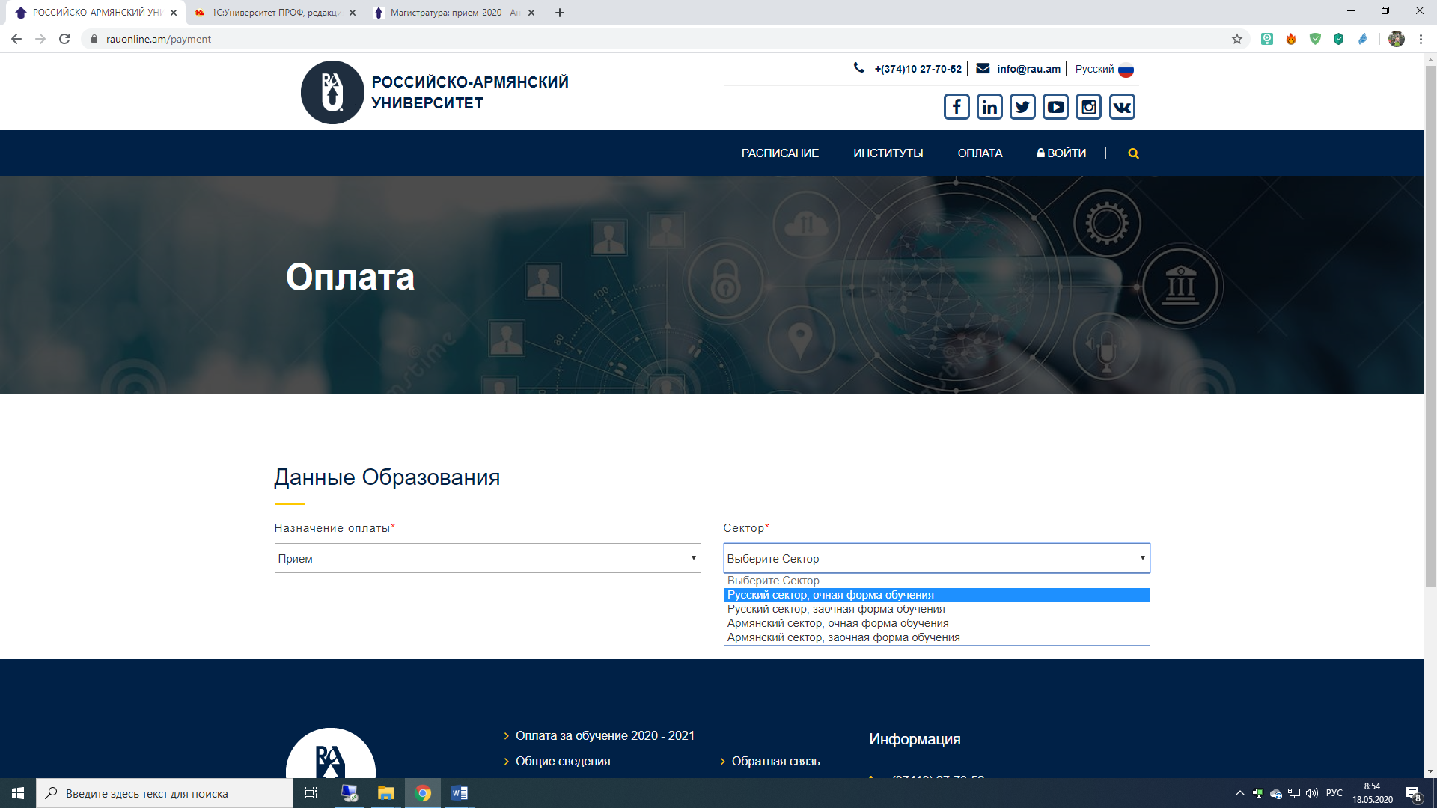

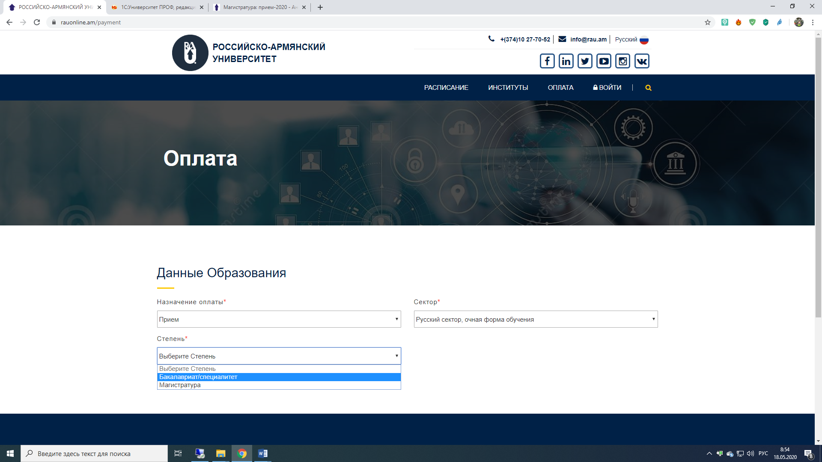

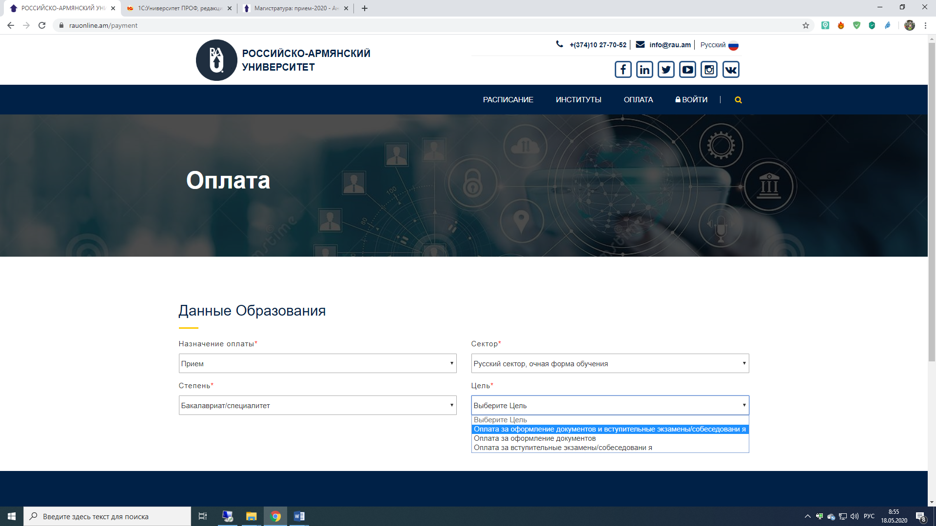

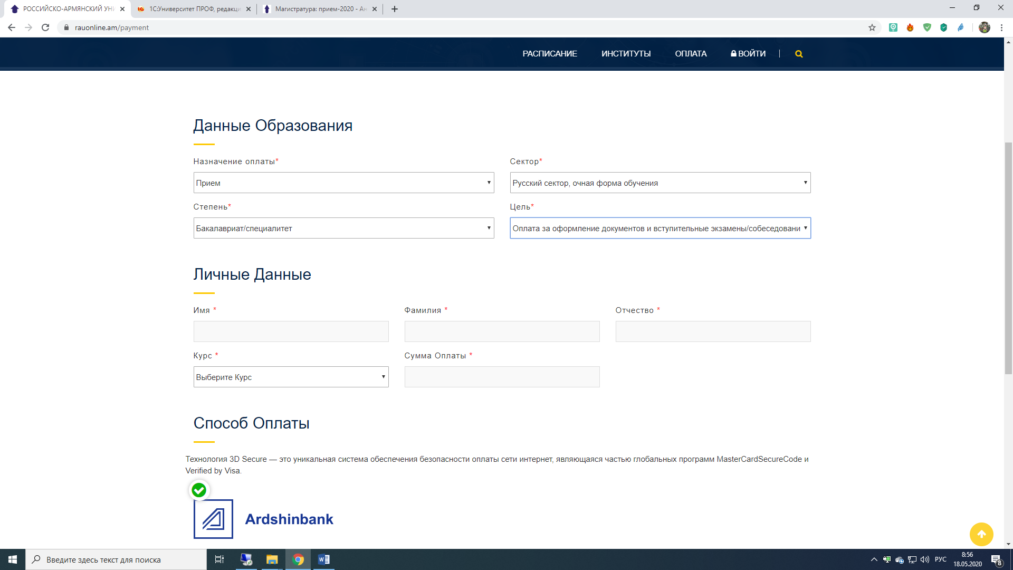

После того как все необходимые документы загружены, анкету проверяют сотрудники приемной комиссии в течении трех дней. Когда анкета будет проверена и принята, статус в личном кабинете изменится на: 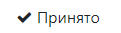
После этого необходимо:
- на вкладке «Заявления» скачать заполненный бланк заявления на поступление по ссылке
- распечатать, подписать, отсканировать и загрузить в разделе «Основные данные» к документу «Заявление на поступление»
Если приемная комиссия добавит дополнительные бланки (согласие, договор на оплату обучения) в разделе Документы, то необходимо аналогично поступить с ними.
Если в каком - то из списков не нашли нужное Вам значение, можете выбрать из списка любое значение, но обязательно напишите нам письмо указав в теме письма Фамилию Имя, в тексте укажите правильное значение, которое должно быть.
При изменении или добавлении какой-либо информации в заявлении необходимо обратиться в отдел магистратуры.

По вопросам приема в бакалавриат и специалитет обращайтесь +37491933123, admission@rau.am

По вопросам приема в магистратуру обращайтесь +37499406157, +374 93966000, admission_masterprogram@rau.am

